**Lampiran 4.** Rangkaian Alat Perkolasi dan Alat Sokhletasi

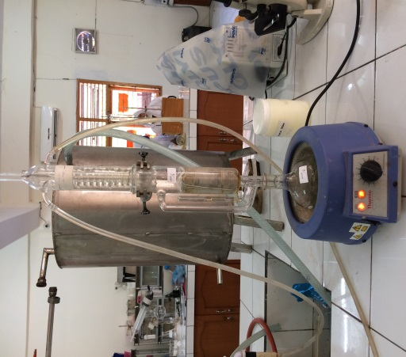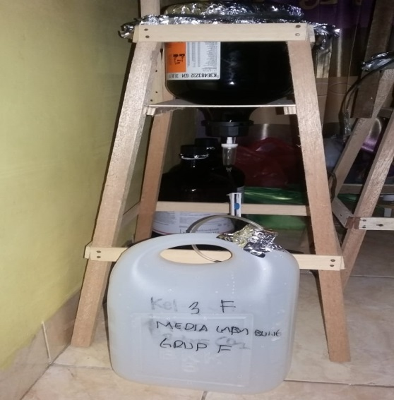

Alat Perkolator

Alat Sokhlet

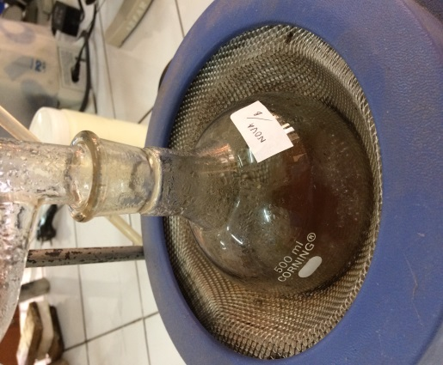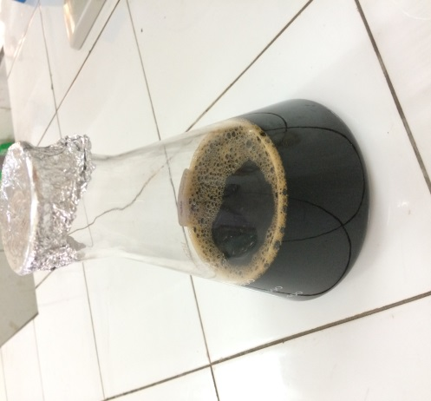

Hasil Perkolasi

Hasil Sokhletasi